Представление
на назначение на должности заместителей начальника Главного управления архитектуры и градостроительной деятельности Тверской области (2 вакансии)

Должность | Курируемое направление в Главном управлением архитектуры и градостроительной деятельности Тверской области | Кол-во сотрудников
Начальник главного управления архитектуры и градостроительной деятельности Тверской области – Главный архитектор Тверской области  Таланина Л.А. | Общее руководство Главным управлением архитектуры и градостроительной деятельности Тверской области  Курируемые направления и отделы:  заместитель начальника Главного управления архитектуры и градостроительной деятельности Тверской области, заместитель начальника Главного управления архитектуры и градостроительной деятельности Тверской области, начальник отдела обеспечения градостроительной деятельности и подготовки документов территориального планирования, отдел бухгалтерского учёта и организационно-кадровой работы, отдел архитектуры и градостроительного развития территорий, режимно-секретное подразделение | 13
Заместитель начальника Главного управления архитектуры и градостроительной деятельности Тверской области Вакансия  (кандидат Яковлева Е.А.) | - Обеспечение разработки правовых актов по всем вопросам, входящим в компетенцию Главного управления, методических рекомендаций по основным направлениям деятельности,  - реализация основных направлений государственной политики в области государственных информационных систем обеспечения градостроительной деятельности,  - реализация полномочий в сфере наружной рекламы, в том числе выдача разрешений на установку и эксплуатацию рекламных конструкций,  - совершенствование мер по противодействию коррупции,  - обеспечение защиты персональных данных,  - реализация государственной программы «Территориальное планирование, градостроительство и архитектура Тверской области на 2019-2024 годы»  Курируемые отделы:  все отделы Главного управления в части нормативно-правового регулирования,  отдел геоинформационных систем территориального планирования,  отдел наружной рекламы | 8
Заместитель начальника Главного управления архитектуры и градостроительной деятельности Тверской области, начальник отдела обеспечения градостроительной деятельности и подготовки документов территориального планирования Вакансия  (кандидат Калямин М.Н.) | - Взаимодействие с органами местного самоуправления по вопросам подготовки документов территориального планирования, правил землепользования и застройки, градостроительного плана земельных участков, нормативов градостроительного проектирования и иным,  - обеспечение реализации мероприятий целевых моделей «Получение разрешения на строительство и территориальное планирование» и «Постановка на кадастровый учет земельных участков и объектов недвижимого имущества»,  - мониторинг деятельности органов местного самоуправления в сфере территориального планирования,  - вопросы осуществления выдачи разрешений на строительство и ввод объектов в эксплуатацию в случаях, предусмотренных градостроительным законодательством  Курируемый отдел:  отдел обеспечения градостроительной деятельности и подготовки документов территориального планирования | 6

Полномочия
начальника Главного управления архитектуры и градостроительной деятельности Тверской области –
Главного архитектора Тверской области
Осуществляет руководство Главным управлением архитектуры и градостроительной деятельности Тверской области (далее – Главное управление) на основе единоначалия в соответствии с законодательством и Положением о Главном управлении.

Полномочия
заместителя начальника Главного управления архитектуры и градостроительной деятельности Тверской области
(кандидат – Яковлева Е.А.)
Обеспечивает:
- разработку проектов законов Тверской области, правовых актов Губернатора Тверской области, Правительства Тверской области, Главного управления и других документов, по вопросам, относящимся к сфере архитектуры, градостроительства, территориального планирования и наружной рекламы;
- реализацию полномочий в сфере наружной рекламы;
- реализацию государственной программы «Территориальное планирование, градостроительство и архитектура Тверской области на 2019-2024 годы»;
- реализацию национальных проектов (программ) в рамках полномочий Главархитектуры Тверской области;
- информационное сопровождение сайта Главного управления, иных информационных ресурсов.
Координирует вопросы:
- создания и ведения региональной геоинформационной системы обеспечения градостроительной деятельности;
- разработки документов по описанию границ Тверской области, муниципальных образований Тверской области, населенных пунктов и территориальных зон;
- информационное обеспечение граждан по вопросам архитектуры и градостроительства.
Осуществляет:
- судебно-претензионную работу;
- выдачу разрешений на установку и эксплуатацию рекламных конструкций на основании заявлений собственников или иных законных владельцев земельных участков, зданий и иного недвижимого имущества, владельцев рекламных конструкций;
- прием граждан и юридических лиц, рассмотрение обращений по вопросам, входящим в компетенцию Главного управления в установленном законодательством порядке;
- контроль за исполнительской дисциплиной в Главном управлении, принимает необходимые меры воздействия к сотрудникам в целях поддержания её на должном уровне.

Полномочия
заместителя начальника Главного управления архитектуры и градостроительной деятельности Тверской области, начальника отдела обеспечения градостроительной деятельности и подготовки документов территориального планирования Тверской области
(кандидат Калямин М.Н.)

Обеспечивает:
- подготовку документов территориального планирования;
- приведение документов градостроительного зонирования в соответствие с требованиями законодательства;
- реализацию мероприятий целевых моделей «Получение разрешения на строительство и территориальное планирование» и «Постановка на кадастровый учет земельных участков и объектов недвижимого имущества»;
- согласование проектов документов территориального планирования в установленном федеральным и региональным законодательством порядке;
- взаимодействие по вопросам градостроительства и архитектуры с представительными органами государственной власти, федеральными исполнительными органами государственной власти, областными исполнительными органами государственной власти Тверской области, с субъектами Российской Федерации, муниципальными образованиями, средствами массовой информации, некоммерческими организациями, представителями науки, бизнес-сообществом, деловыми кругами,
- представление своевременных отчетов в рамках полномочий Главного управления в федеральные и региональные органы государственной власти;
- подготовку заключений Главного управления по рассматриваемым проектам документов территориального планирования муниципальных образований, субъектов Российской Федерации, Российской Федерации.
Координирует:
- правовое и техническое обеспечение деятельности Градостроительного совета Тверской области, Экспертного совета по общественным пространствам и Общественного совета при Главном управлении.
Осуществляет:
- выдачу разрешения на строительство в случаях: если строительство, реконструкцию объектов капитального строительства планируется осуществлять в границах особо охраняемой природной территории, находящейся в ведении Тверской области (за исключением лечебно-оздоровительных местностей и курортов); если строительство, реконструкцию объекта капитального строительства планируется осуществлять на территориях двух и более муниципальных образований (муниципальных районов, городских округов);
- выдачу разрешения на ввод объектов в эксплуатацию в случаях: если строительство, реконструкция объектов капитального строительства осуществлялась в границах особо охраняемой природной территории, находящейся в ведении Тверской области (за исключением лечебно-оздоровительных местностей и курортов); если строительство, реконструкция объекта капитального строительства осуществлялась на территориях двух и более муниципальных образований (муниципальных районов, городских округов);
- выдачу уведомления о соответствии указанных в уведомлении о планируемом строительстве параметров объекта индивидуального жилищного строительства или садового дома, установленным параметрам и допустимости размещения объекта индивидуального жилищного строительства или садового дома и уведомления о соответствии построенного или реконструированного объекта индивидуального жилищного строительства или садового дома требованиям законодательства о градостроительной деятельности, в случае размещения объекта индивидуального жилищного строительства или садового дома на земельном участке, расположенном в границах особо охраняемой природной территории;
- прием граждан и юридических лиц, рассмотрение обращений по вопросам, входящим в компетенцию Главного управления, в установленном законодательством порядке.

Яковлева Елена Александровна

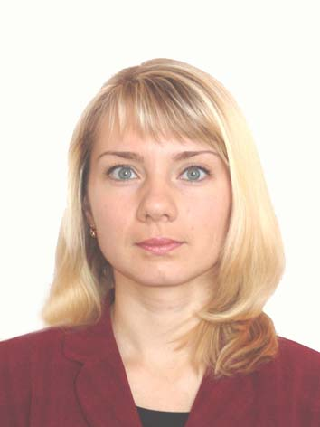 | Должность: | Начальник отдела по работе с документами нормативного характера правового управления аппарата Правительства Тверской области
 | Дата рождения: | 04.08.1976
 | Место рождения: | г. Тверь
Образование: | Высшее  1998 г.- Тверской государственный университет, специальность Юриспруденция, квалификация Юрист  2001 г. - Тверской государственный университет, специальность Менеджмент, квалификация Менеджер
Ученая степень, звание: | Кандидат философских наук
Является ли депутатом выборных органов власти: | Не является
Награды, поощрения: | Благодарность Губернатора Тверской области,  Почетная грамота Губернатора Тверской области
Партийная принадлежность: | Беспартийная
Семейное положение: | Замужем, двое детей
Дополнительная информация | Нет

Трудовая деятельность

1998 - 1998 |  | Старший бухгалтер Московского отделения Сбербанка  № 8444, г. Тверь
1998-1998 | - | Юрисконсульт ООО совместного предприятия «Канрос», г. Тверь
1998-2001 | - | Ведущий специалист отдела разработки норм и организации реформ управления жилищно-коммунального комплекса Администрации г. Твери, г. Тверь
2001-2003 | - | Главный специалист нормативно-правового отдела департамента жилищно-коммунального хозяйства Администрации г. Твери, г. Тверь
2003-2004 | - | Заместитель начальника отдела жилищной сферы и реформирования ЖКХ департамента жилищно-коммунального и газового хозяйства Тверской области, г. Тверь
2004-по н.в. | - | Главный специалист отдела по работе с Законодательным Собранием Тверской области, консультант, ведущий консультант отдела правовой экспертизы и подготовки правовых актов Губернатора Тверской области правового управления аппарата Губернатора Тверской области, начальник отдела по работе с документами нормативного характера правового управления аппарата Правительства Тверской области, г. Тверь

КРАТКАЯ ХАРАКТЕРИСТИКА И ДОСТИЖЕНИЯ

Стаж работы по юридической профессии с 1998 года, в том числе стаж государственной гражданской службы Тверской области 20 лет.
За период работы на должности начальника отдела по работе с документами нормативного характера правового управления аппарата Правительства Тверской области Яковлева Е.А. зарекомендовала себя исключительно как ответственный, грамотный и исполнительный работник, который обладает глубокими профессиональными знаниями и умеет эффективно применять их в практической деятельности.
Яковлева Е.А. непосредственно осуществляет правовую и антикоррупционную экспертизы поступающих в правовое управление проектов правовых актов Губернатора Тверской области и Правительства Тверской области в сферах строительства, жилищно-коммунального хозяйства, осуществления государственного жилищного надзора, в сфере архитектуры и градостроительной деятельности. Организует работу по правовой и антикоррупционной экспертизе проектов нормативных правовых актов Тверской области сотрудниками отдела по работе с документами нормативного характера правового управления аппарата Правительства Тверской области.
Яковлева Е.А. обладает стратегическим мышлением, способностью мобилизовать людей на совместную деятельность по достижению долгосрочных целей, способна определять приоритетные направления деятельности и осуществлять стратегическое планирование деятельности, обладает способностью выстраивать долгосрочные отношения с людьми.
С коллегами по работе вежлива, тактична, доброжелательна. По характеру коммуникабельна, выдержана, инициативна, исполнительна, трудолюбива.
Постоянно работает над повышением уровня профессиональных знаний и навыков, стремится к личностному саморазвитию.
За многолетний добросовестный труд и значительный личный вклад в правовое обеспечение деятельности Губернатора Тверской области, Правительства Тверской области и исполнительных органов государственной власти Тверской области награждена почетной грамотой Губернатора Тверской области.
На основании вышеизложенного ходатайствую о назначении Яковлевой Елены Александровны на должность государственной гражданской службы Тверской области заместителя начальника Главного управления архитектуры и градостроительной деятельности Тверской области.

Начальник Главного управления
архитектуры и градостроительной
деятельности Тверской области –
Главный архитектор
Тверской области Л.А. Таланина

Калямин Максим Николаевич
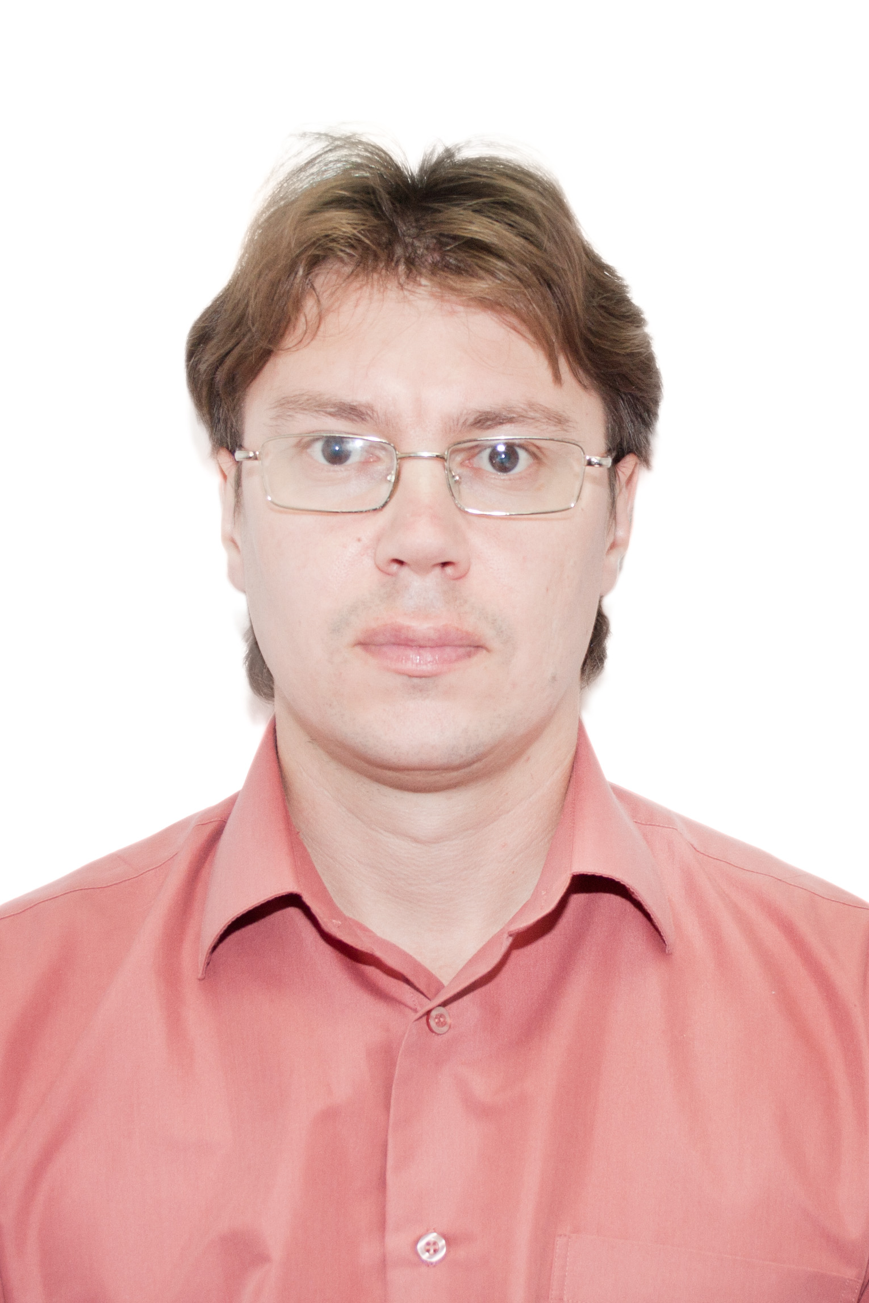 | Должность: | Начальник отдела архитектуры и градостроительного развития территорий Главного управления архитектуры и градостроительной деятельности Тверской области
 | Дата рождения: | 30.08.1983
 | Место рождения: | г. Тверь
Образование: | Высшее  2005 г. – Тверской государственный технический университет, специальность «Городское строительство и хозяйство», квалификация «Инженер»  2009 г. – Тверской государственный технический университет, специальность «Антикризисное управление», квалификация «Экономист-менеджер»
Ученая степень, звание: | Не имеет
Является ли депутатом выборных органов власти: | Не является
Награды, поощрения: | Не имеет
Партийная принадлежность: | Беспартийный
Семейное положение: | Женат, двое детей
Дополнительная информация: | Нет

Трудовая деятельность
2005-2011 | - | Инженер ГУП «Научно-реставрационный центр «Тверьпроектреставрация»
2011-2014 | - | Главный специалист-эксперт, консультант отдела архитектуры и градостроительного развития территорий Главного управления архитектуры и градостроительства Тверской области
2014-2017 | - | Начальник отдела архитектуры и градостроительного развития территорий в управлении территориального планирования и архитектуры Министерства строительства Тверской области (Министерства строительства и жилищно-коммунального хозяйства Тверской области)
2017-наст. время | - | Начальник отдела архитектуры и градостроительного развития территорий Главного управления архитектуры и градостроительной деятельности Тверской области

Краткая характеристика и достижения
Стаж работы по специальности с 2005 года, в том числе стаж государственной гражданской службы Тверской области 7 лет.
За период работы в ГУП «Научно-реставрационный центр «Тверьпроектреставрация» Калямин М.Н. участвовал в проектных работах по реставрации объектов культурного наследия г. Тверь, г. Торжок, г. Кимры, г. Старица, г. Бежецк, г. Осташков.
За период работы на должности начальника отдела архитектуры и градостроительного развития территорий Главного управления архитектуры и градостроительного развития территорий Калямин М.Н. зарекомендовал себя как ответственный и исполнительный работник, который обладает глубокими профессиональными знаниями и умеет эффективно применять их в практической деятельности.
К функциям отдела Калямина М.Н. относится проверка и подготовка заключений по проектам генеральных планов городских округов, поселений, обеспечение своевременного внесения изменений в региональные нормативы градостроительного проектирования Тверской области, схему территориального планирования Тверской области, проверка и обеспечение утверждения документации по планировке территории для размещения объектов регионального значения (автомобильных дорог, газопроводов, инженерных сетей), участие в нормативном правовом регулировании указанных вопросов. Также, Калямин М.Н. оказывает методическое содействие органам местного самоуправления в подготовке (внесении изменений) правил землепользования и застройки, нормативов градостроительного проектирования, документации по планировке территории.
Калямин М.Н. обладает стратегическим мышлением, навыками системного подхода в решении задач, комплексного анализа материалов по профилю деятельности, способен мобилизовать коллектив на выполнение задач в ограниченные сроки.
С коллегами по работе вежлив, доброжелателен, всегда готов оказать помощь в трудных вопросах. По характеру выдержан, исполнителен, трудолюбив, инициативен, любознателен.
Постоянно работает над повышением уровня профессиональных знаний и навыков, стремится к личностному саморазвитию.
На основании вышеизложенного ходатайствую о назначении Калямина Максима Николаевича на должность государственной гражданской службы Тверской области заместителя начальника Главного управления архитектуры и градостроительной деятельности Тверской области, начальника отдела обеспечения градостроительной деятельности и подготовки документов территориального планирования Тверской области.

Начальник Главного управления
архитектуры и градостроительной
деятельности Тверской области –
Главный архитектор
Тверской области Л.А. Таланина

